关于体育课考核评价机制的补充说明
- 校运动队队员可以免修体育课和课外锻炼打卡
- 校队队员指能代表学校参加该年份比赛的、每周正常参加训练的正式队员，不包括陪练队员和集训队员。
- 陪练队员和集训队员的训练次数可以代替课外锻炼打卡，每周训练不满四次的还要进行课外锻炼打卡，教练要做好训练和课外打卡的管理工作，学期末把该队员的每周训练次数报给任课老师。
- 选择不上体育课的校队队员的体质测试由教练员负责，按规定把测试数据报给任课老师。
- 选择不上体育课的校队队员由教练通知任课老师，有中途退队的队员，教练要让其立即回班正常上课，并与任课老师做好交接工作。后继的考试和打卡由任课老师负责。
- 规范课外锻炼打卡的标准流程
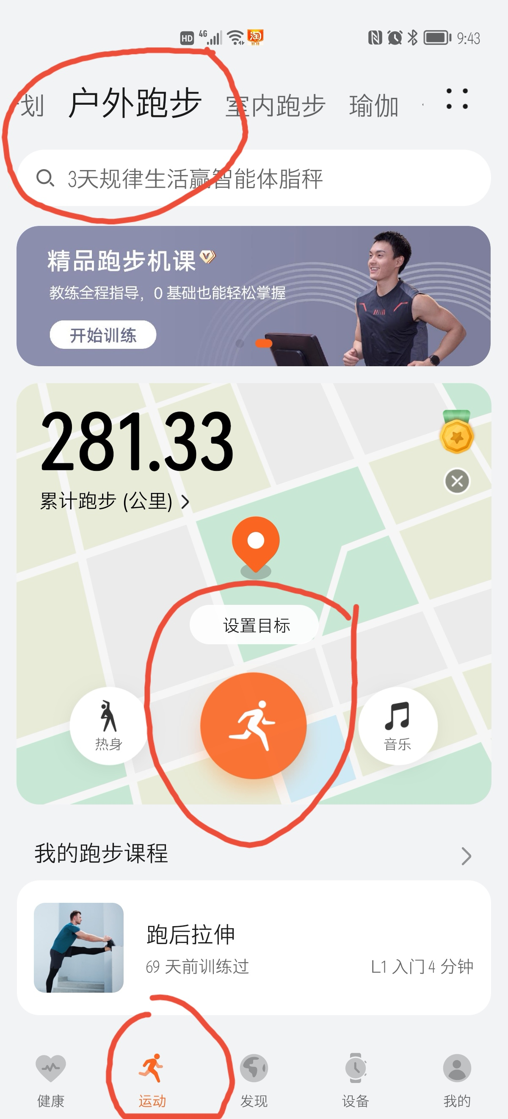

- 华为手机使用自带的<运动健康>软件，其他品牌手机下载KEEP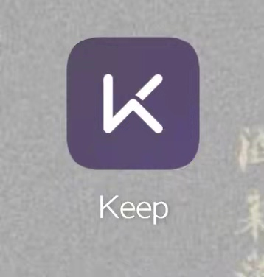.
- 开始运动前，打开运动软件，
华为款点击下方的运动，选择户
外跑步或者室内跑步或者步行。
点击跑步的图标运动计时开始。

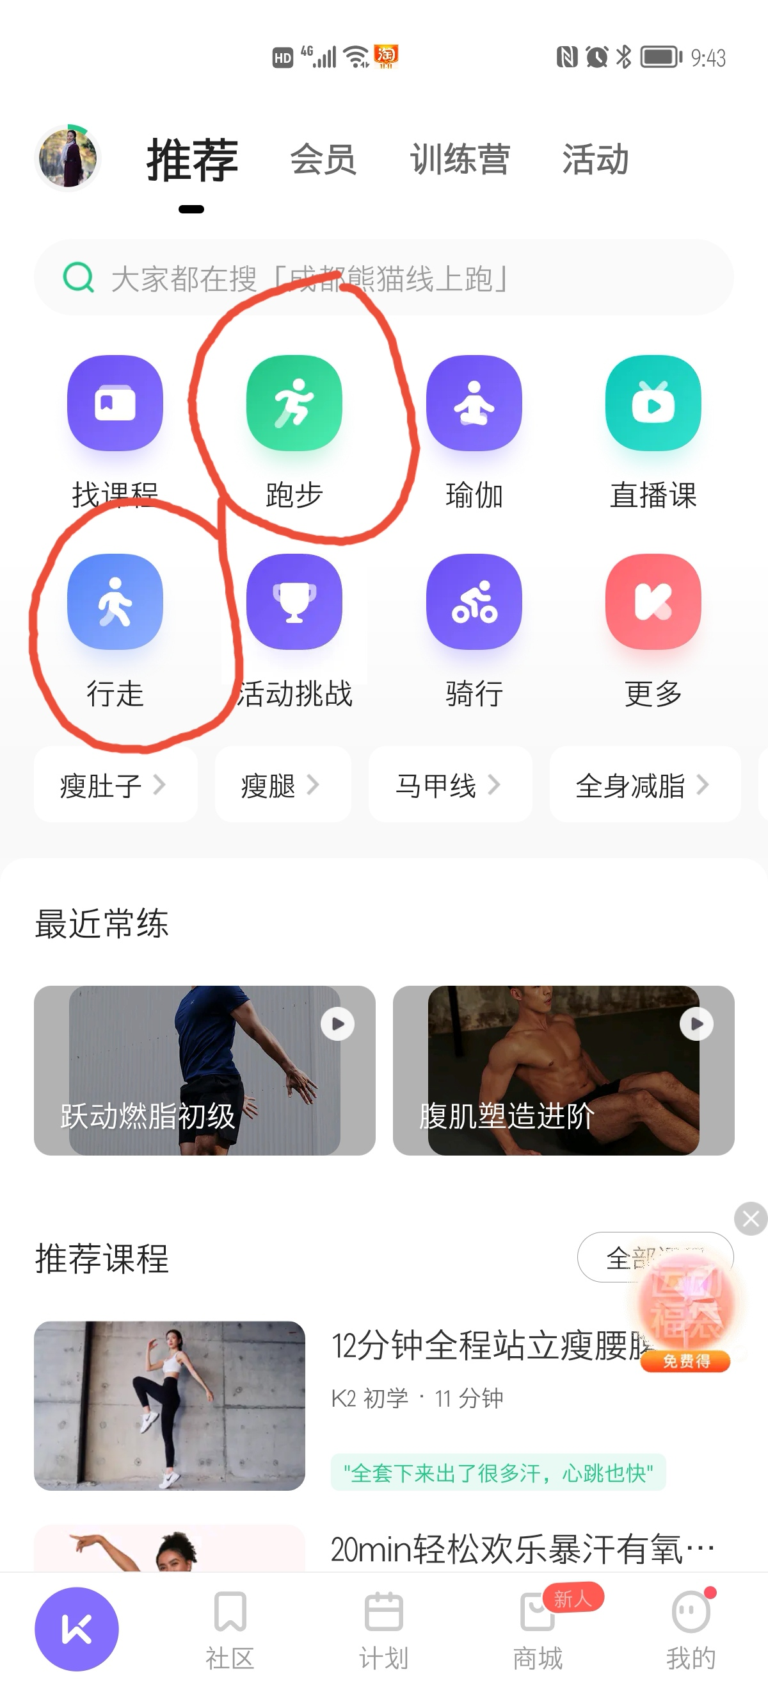
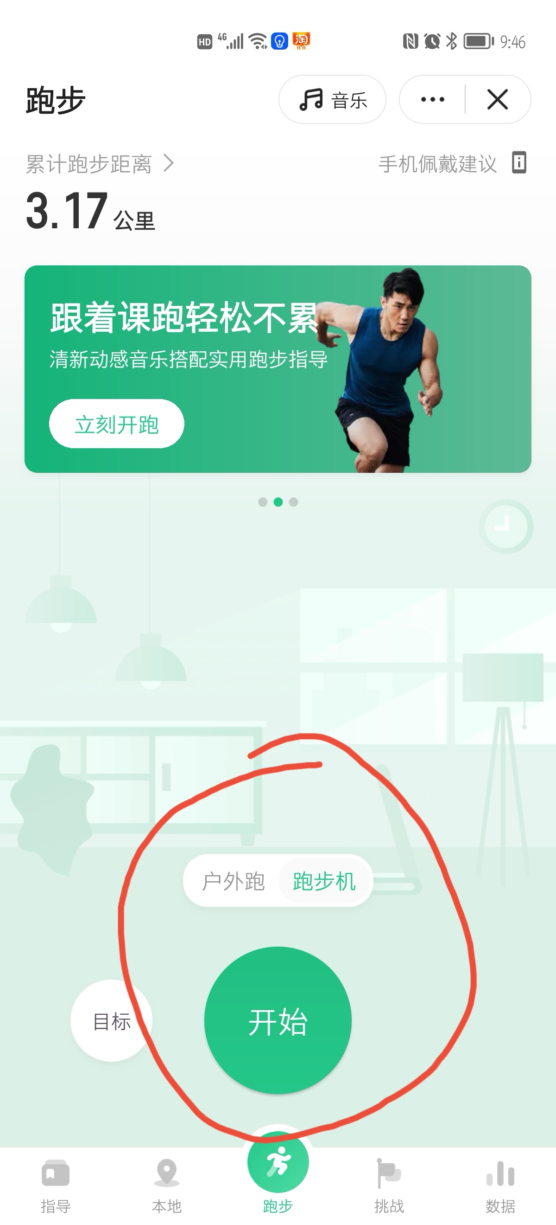
KEEP款打开软件，选择跑步或行走，点击跑步，如果室内跑可以选择跑步里的跑步机。点击开始图标运动计时开始。

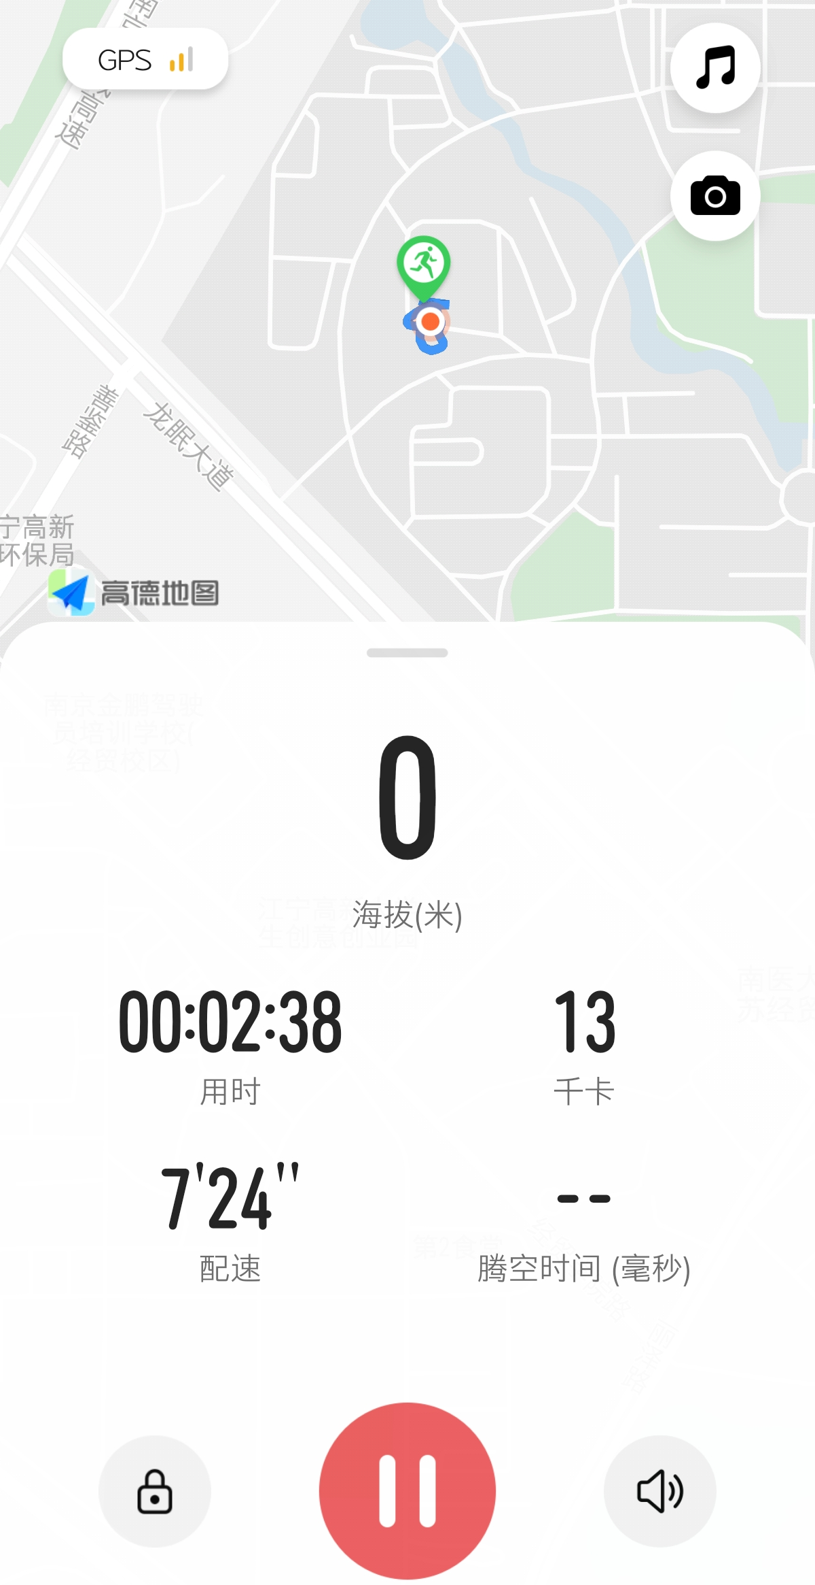
- 运动结束后，长按红色暂停键，本次运动结束。
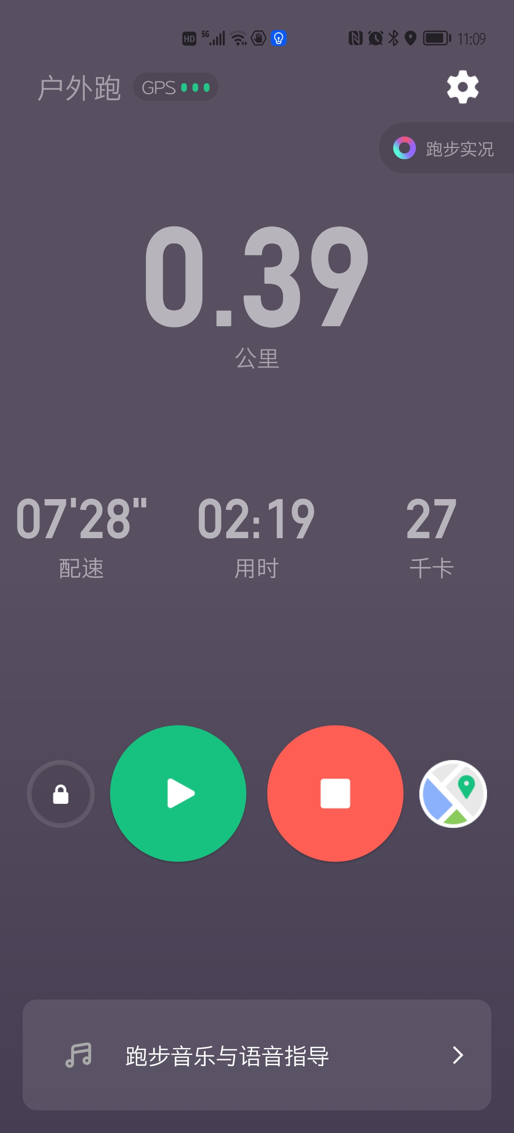


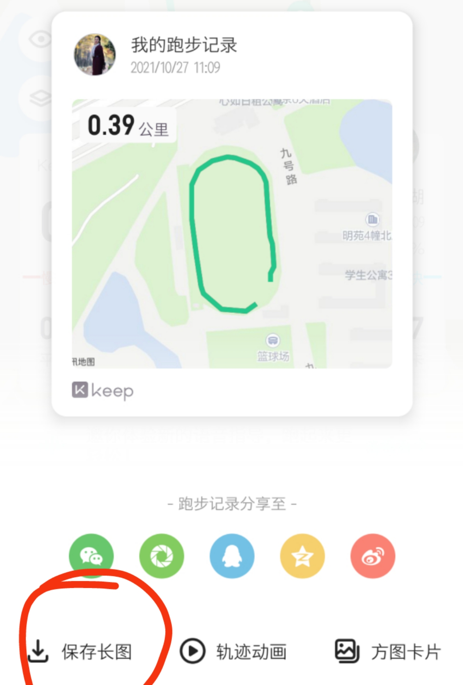
- 保存图片。运动结束后，找到屏幕上的图标，点击就可以保存了，KEEP选择保存长图。
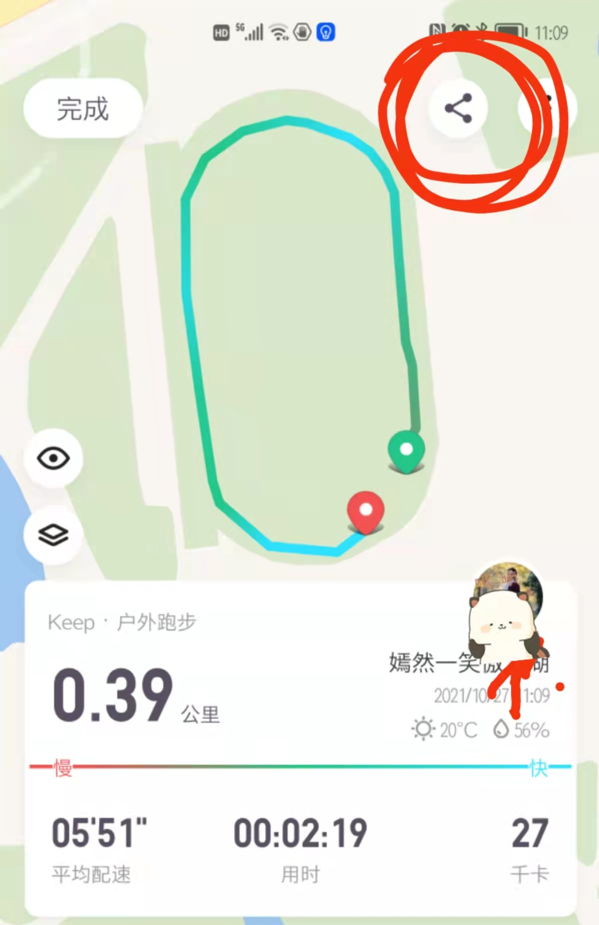

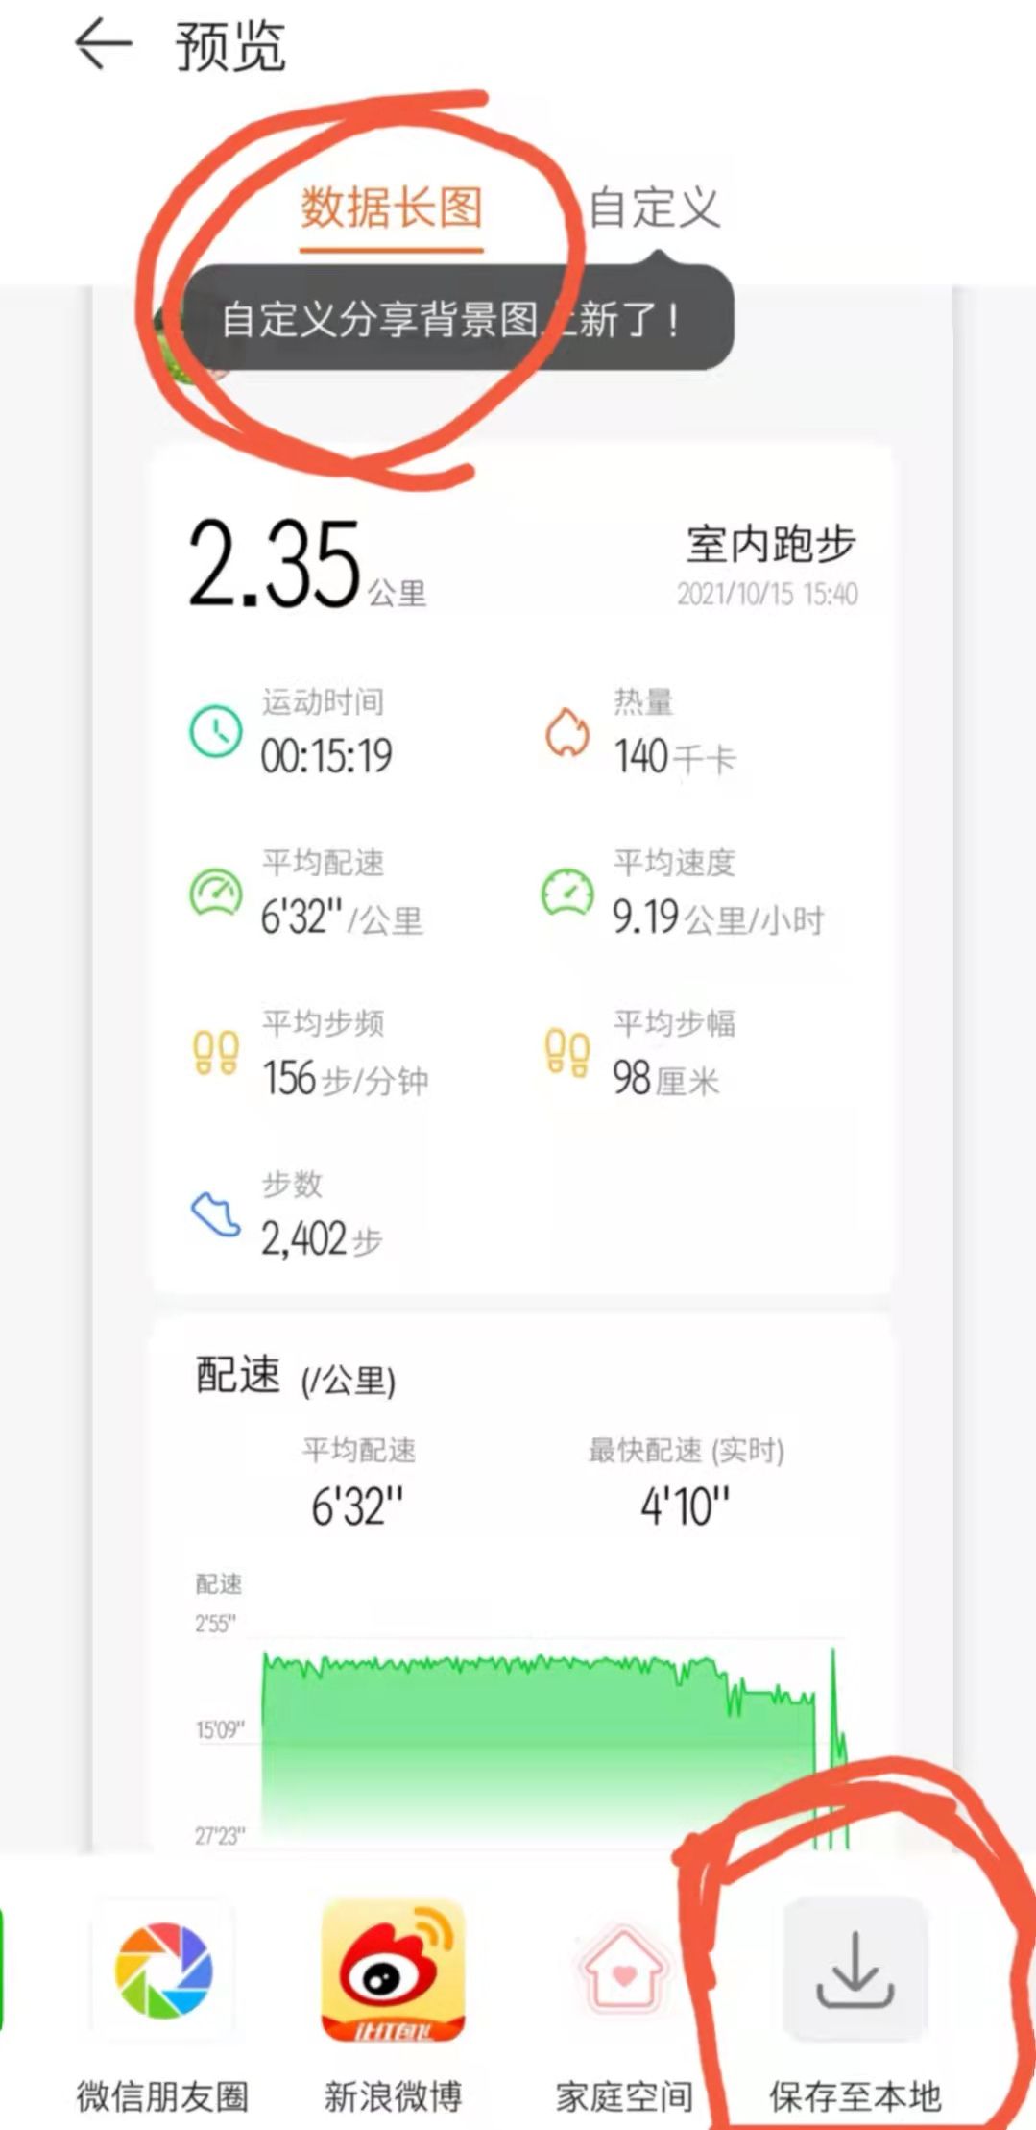

华为手机选择数据长图，
然后再选择保存到本地。
这样每次的运动轨迹详情
就保存在手机相册里啦。

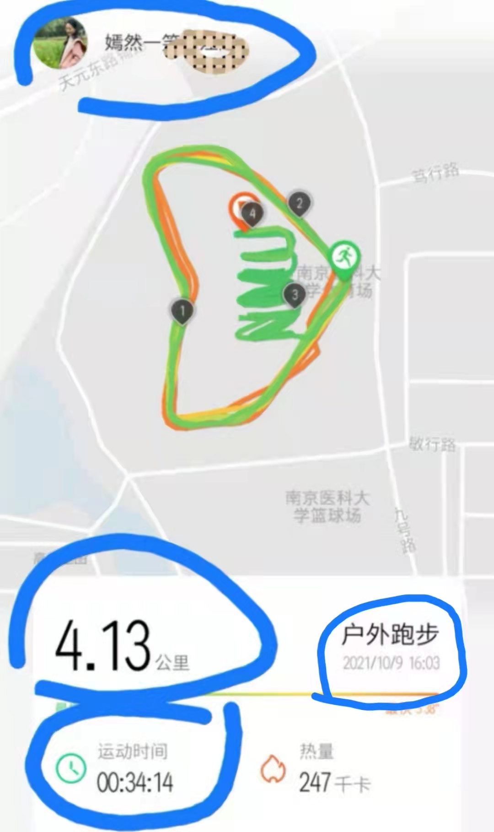
- 教师在检查学生上传
的打卡图片时，一要看
用户名、运动日期、时长
和距离，是否符合要求。

二要对异常数据仔细甄别，下图中，通过配速和步频就可以判定第一张图运动是断续的，第二张图的运动时间和距离不匹配。尤其是运动时间几个小时以上，而运动距离只有2公里左右的，可能只是吃饭或上课的路上顺便打卡，不能认定为课外身体锻炼。
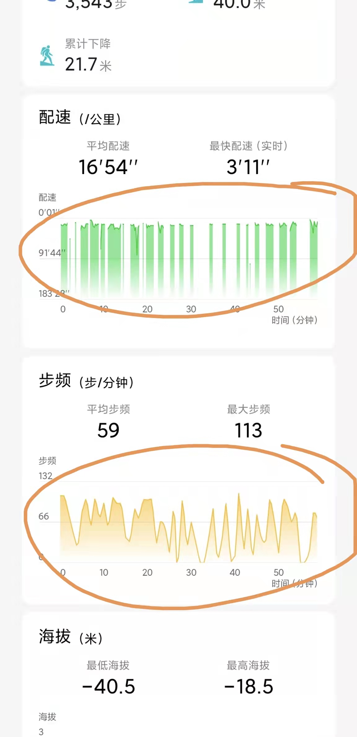
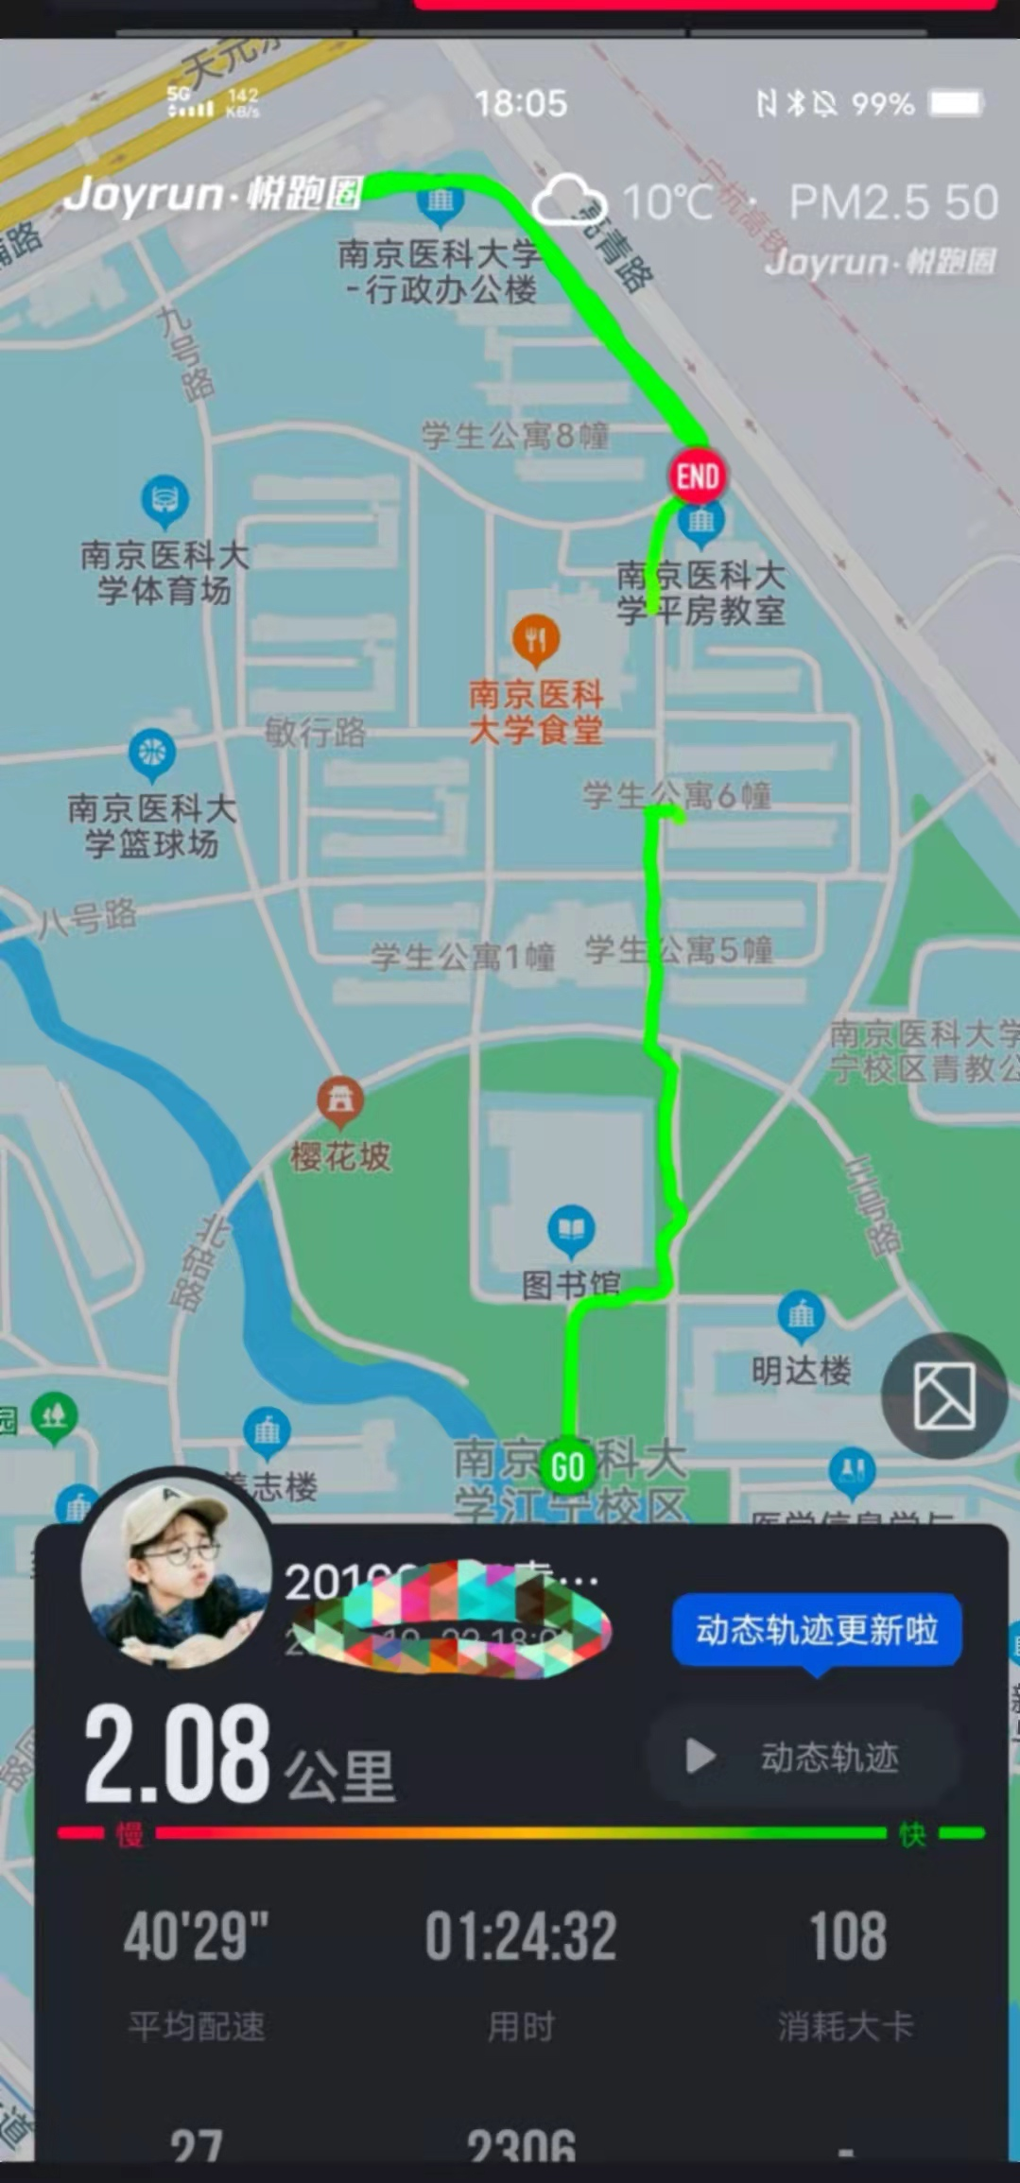

正常运动配速图可以变速，但中间不会有间断的，如下图所示：
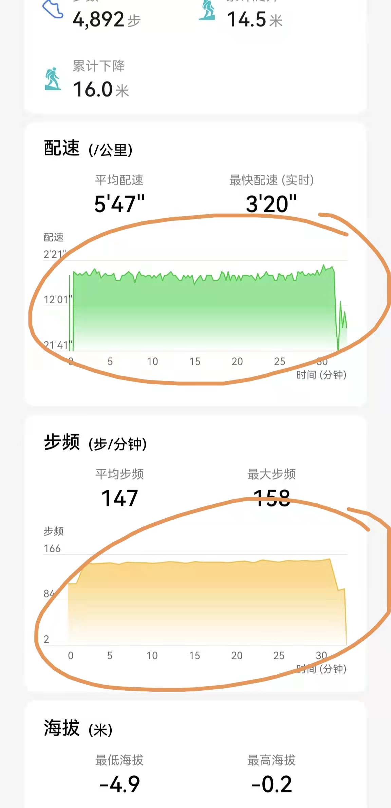
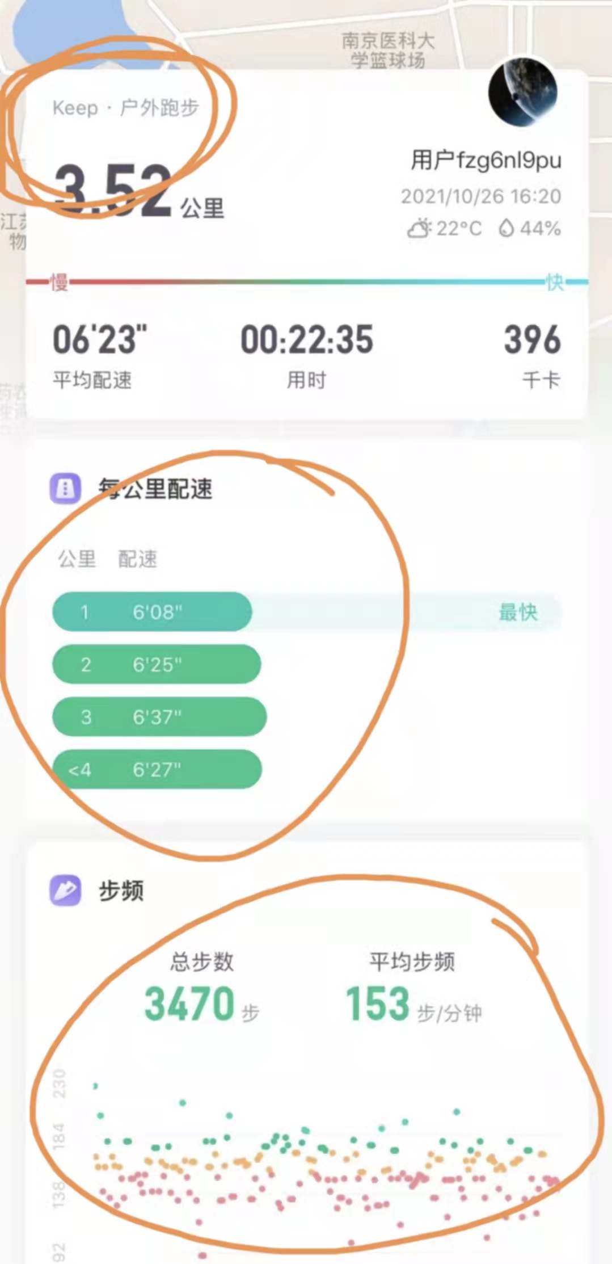

使用昵称的，老师可以查看其手机运动软件的注册信息，核实是其本人即可。教师一定要提高责任心，坚决杜绝部分学生的蒙混过关、弄虚作假等一切不良行为，一经发现警告不改者体育成绩以作弊论。

